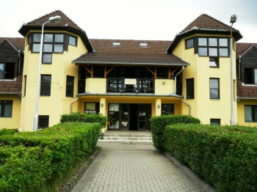Táblás Átmeneti szállás és Nappali melegedő

szakmai beszámoló

– 2017 –

A BMSZKI Táblás utcában található intézményében egy 80 férőhelyes átmeneti szállás és egy 70 fő befogadására alkalmas nappali melegedő található. Mivel egy fedél alatt, ugyanazok a munkatársak üzemeltetik mind az átmeneti szállást, mind a nappali melegedőt, ezért egy beszámoló keretében adunk számot a két intézmény működéséről.

A Táblás Nappali melegedő engedélyezett létszáma 70 fő. A melegedő az épület földszintjének bal szárnyán került kialakításra. A mosókonyhában ipari mosó- és szárító gépekkel tudjuk ügyfeleink ruháit tisztítani. A melegedő állapota kitűnő, mind a vizes blokkok, mind a többi helyiség tiszta és rendezett. Nagy hangsúlyt fektetünk a tiszta és barátságos fizikai környezet kialakítására. Ez meg is látszik az ügyfeleink hozzáállásán, magukénak érzik a melegedőt, és kevés problémánk van a nem rendeltetésszerű használatból adódóan. A nappali melegedő szolgáltatásait továbbra is az utcán élő hajléktalan emberekre szabjuk. Mivel a nappali melegedő létszámát tekintve kis forgalmú, családias légkörű, ezért szívesen veszik igénybe olyan ügyfelek is akik, más tömeges jellegű nappali ellátásokat nem vesznek igénybe. A melegedő kihasználtsága meglehetősen alacsony. Soha nem is törekedtünk arra, hogy tömegellátást nyújtsunk. Az alacsony kihasználtság miatt könnyebben jutottunk arra az elhatározásra, hogy – az átmeneti szálló szakmai programjának jobb végrehajtása érdekében – **kezdeményeztük a nappali melegedő megszüntetését**. A 2012-ben nyílt, 500 méterre lévő Aszódi Nappali Melegedő a 180 férőhelyes kapacitásával pótolni tudná a Táblás kieső kapacitását. A felszabaduló helységekbe nappali foglalkoztató funkciót szeretnénk telepíteni.

A Táblás Átmeneti Szállás életében a legnagyobb változás az volt, hogy 2017 őszén **átalakítottuk a szakmai munkánk kereteit** az elmúlt időszakban alkalmazott ún. „kulcsrendszert” megszüntettük, és új keretek között szerveztük meg az egyéni esetkezelést.

*2017 őszén átalakítottuk az intézményben folyó szakmai munkát. Tudatosan készültünk erre a feladatra. Több forgatókönyvet is készítettünk annak érdekében, hogy az új struktúra, minél inkább megfeleljen az ügyfélkörünk speciális igényeinek. Írásos anyagokat készítettünk, amiket minden kolléga véleményezett, majd végleges formába öntöttük azokat. Két nagy területe volt az átalakításnak. Az első változás, hogy minden ügyfelünknek lett szociális munkása. Emellett az átszervezés során megtartottuk a kulcs rendszere egyes elemeit. Például az adminisztráció és az első interjú formai és tartalmi követelményeit. A második terület a plusz szolgáltatások megszervezése ügyfeleink igényeihez igazítva. A kezdetektől az volt a koncepciónk, hogy a törvényben megfogalmazott minimumokon túl, legyenek az ügyfeleink fejlődését szolgáló közösségi programjaink. Művészetterápia, chi kung foglalkozás, szabás-varrás, a szálló dekorálása önkéntes művészek bevonásával, stb. Mint minden átalakulás egy intézmény életében, ez sem volt zökkenőmentes. Közel nyolcvan lakónk, nappali melegedős ügyfeleink, valamint kollégáink mindennapi élete is átalakult. Csak egy dilemmát szeretnénk megemlíteni. Ez pedig a munkaidő szerkezete. Egyfelől biztosítani azt, hogy minden időszakban minimum két kolléga tartózkodjon az intézményben. Régebben ez a létszámhiány és a működés sajátosságai miatt nem minden esetben valósult meg. Másrészt, hogy a szociális munka menete, annak folytonossága biztosítottak legyenek. Végül úgy döntöttünk, hogy az esetkezelést végző kollégák mindannyian ügyeleti rendszerben fognak dolgozni. Minden előnyével és hátrányával együtt, ez egy működőképes rendszernek bizonyult. Hátránya például, hogy nem heti öt alkalommal van jelen a szociális munkás kolléga az ügyfelei életében. (A klasszikus hétfőtől-péntekig tartó nyolc órás munkarendhez képest.) Előnye, hogy hétvégén, vagy a késő esti órákban is jelen tud lenni. (Előnyös például a munkába járó ügyfelekkel kapcsolatban, akik napközben nem tartózkodnak a szállón.) Még korántsem vagyunk a folyamat végén, de az elmúlt időszak bizonyította, hogy jó úton haladunk.*

*Kiss-Bársony Zsolt szociális munkás*

A BMSZKI új vezetése részére tanulmányt készítettünk a Táblás leendő profiljáról, az elkövetkező időszak szakmai elképzeléseiről. Mivel az elmúlt években a Táblás ügyfélköre erősen eltolódott a pszichiátriai érintettséggel rendelkezők irányába, expliciten felvállaljuk az ő igényeiknek megfelelő szolgáltatások kialakítását. A Táblásban azoknak az ügyfeleknek szeretnénk ellátást nyújtani, akik más BMSZKI-s szállón nehezen tudnak, tudnának beilleszkedni. Olyan **pszichésen érintett ügyfelekre specializálódunk**, akik a szálló szolgáltatásainak segítségével képesek intézményi keretek között lakni. Meghatározott esetekben addiktológiai jellegű szolgáltatások nyújtására is felkészülünk. Részt veszünk a BMSZKI **köz- és fejlesztőfoglalkoztatási program**jában.

Célunk, hogy a Táblás reális alternatíva legyen a BMSZKI szakmai palettáján egyes speciális igényű lakók elhelyezésénél, ezáltal tehermentesítve a többi szállót, és hozzásegítve a megcélzott csoportot, hogy adekvát ellátáshoz jussanak.

A fent leírt célok megvalósításának érdekében több lépést tettünk. Az év első fele a tervezési folyamatokkal telt. Májusban véglegesítettük a Táblás szakmai programjának átalakítására vonatkozó elképzeléseinket. Kezdeményeztük a nappali melegedő megszüntetését, aminek a helyén **nappali foglalkoztatás**t szeretnénk folytatni. Az év közben távozó 2 kolléga pótlására **pszichiátriai és addiktológiai tapasztalatok**kal rendelkező új kollégákat vettünk fel.

A kulcsrendszer megszüntetésével és az új kollégák belépésével úgy alakítottuk ki az ügyeleti rendet, hogy több kapacitás jusson a közösségi feladatok szervezésére. Az ügyeleti rend átszervezése hozzájárult a **csoportfoglalkozások** megerősítéséhez. Jelenleg művészetterápiás csoport, mozgás csoport, szabó-varró csoport működik heti rendszerességgel.

*A BMSzKI Táblás utcai Átmeneti Szállóján évek óta működik művészetterápiás csoport. A foglalkozások során készült alkotásokból a csoport vezetője és képzőművész barátai kiállításokat szerveznek. A 2017-es évben az ELTE TáTK, a Hilscher Rezső Szociálpolitikai Egyesület és a Magyar Művészet- és Szocioterápiás Egyesület közös szervezésében volt egy olyan kiállítás, ahol láthatóak voltak az alkotások. Ezen a kiállításon képzőművészek, hajléktalan alkotók és Sőrés Lívia Down szindrómával élő alkotó képei voltak láthatóak.*

*Az intézményben az ajtófestéses program is tovább folytatódott, amiben részt vettek: a lakók, Balla Márta festőművésszel és én.*

*A Párbeszéd című szociális munka folyóiratban, is megjelent egy cikkem minek címe: Értékközpontú művészetterápia… a szociális munka margójára.*

*Presinszky Judit az ELTE média szakos hallgatója még a tavasz folyamán készített velem egy interjút, az egyik vizsgájára, ami az ősz folyamán meg is jelent az Indexen.*

*Visnyei Emőke szociális munkás*

A Hajléktalanokért Közalapítvány által koordinált Rászoruló Személyeket Támogató Operatív Program /RSZTOP/ keretében lehetőségünk nyílt heti 3 órában **pszichiátriai konzultációt** biztosítani lakóink számára. A rendelés 2017 decemberében indult el, a kezdeti tapasztalatok kifejezetten bíztatóak.

Az RSZTOP program indulásakor 65 adag ételt igényeltünk 2017-re. Az első év tapasztalati alapján 2018. január 1-től 70-re emeltük az adagszámot. A program által minden hétköznapra biztosított kiadós **meleg étel csomag** lényegében megszüntette az éhezést a szállón. Könnyebben lehet úgy dolgozni a lakóinkkal, ha kisebb energiát kell fordítani az alapvető biológiai szükségletek biztosítására.

A szállóra beköltöző lakók legalább fele részesül valamilyen **térítési díj kedvezmény**ben. Kedvezmény azoknak az ügyfeleknek jár, akik éjjeli menedékhelyről vagy közvetlenül az utcáról érkeznek. Ők az összes beköltözőnek járó első 30 ingyenes nap után az intézményi térítési díj 50%-át, majd a következő 30 napban az intézményi térítési díj 75%-át fizetik. Térítési díj kedvezmény illeti meg a 4 fejlesztő foglalkoztatásban résztvevő ügyfelet is. Ők az intézményi térítési díj 30%-át fizetik. A lakóink által kórházban töltött időre, és az előre bejelentett távollétekre is kedvezményes díjszabást kell alkalmaznunk. A térítési díj beszedésén kívül a felsorolt esetek jelentős adminisztrációs terhet rónak intézményünkre.

A BMSZKI átmeneti szállói között a férőhelyekhez viszonyítva a Táblás **várólistája** a leghosszabb. Egyfelől örömteli, hogy ilyen népszerű a szálló az ügyfelek között, másfelől a hosszú várólista azt is mutatja, hogy a kivezető utak is beszűkültek. A jelenlegi piaci lakhatás árai, és a tartós intézményi elhelyezésbe való bekerülési feltételek mellett igen nehéz kielégítő lakhatási megoldást találni ügyfeleinknek az átmeneti ellátás korlátozott időkeretei között.

**Tartós ellátás**ba két lakónk költözött /sajnos egyikük közben újra jelentkezett a BMSZKI-ba, felmondta a tartós elhelyezésben a jogviszonyát/. Egy lakónk költözött albérletbe, egy pár pedig egy másik szállóra tett kis kitérő után lakáshoz jutott a kerületi LÉLEK Ponttal együttműködve. Sajnos öt ügyfél jogviszonyát fel kellett mondanunk a személyzettel vagy a lakótársakkal szembeni erőszakos cselekedet miatt.

A pszichiátriai szakellátás területén az utóbbi években lezajlott folyamatok hatására a hajléktalan ellátás rendszerében megtöbbszöröződött a kezelt és kezeletlen pszichiátriai érintettséggel rendelkező ügyfelek száma. Ehhez a jelenséghez kapcsolódóan elhúzódó **panaszos ügy**ünk van folyamatban, ami még 2017-ben kezdődött. Az ügyfél az összes olyan szolgáltatót feljelentette, amivel kapcsolatba került. A Táblásra vonatkozó panaszait az ellátottjogi képviselőnél is előadta, az onnan érkezett megkeresésre részletes feljegyzésben válaszoltunk, valamint az ellátottjogi képviselő személyesen, a helyszínen is kivizsgálta a panaszokat. A legújabb bejelentések miatt jelenleg a fenntartó vizsgálja az esetet. A panaszos esete nem egyedi, és amiben igaza van, hogy nem jut az igényihez igazodó, megfelelő ellátáshoz. Abban azonban nem vagyunk biztosak, hogy számára a hajléktalan ellátásban kellene keresni az adekvát megoldást. Ennek ellenére igyekszünk megtenni a hajléktalan ellátás keretein belül a tőlünk telhetőt, a szolgáltatásaink testre szabásával, a **kollégáink továbbképzésével**. A szakmai programunkban nyitunk a pszichiátriailag érintett ügyfélkör irányába. 2018-ban felkerült a BMSZKI képzési palettájára *„A közösségi pszichiátriai megközelítés lehetőségei hajléktalan és más szociális szolgáltatásokban”* képzés melyen a Táblás kollégái két csoportban teljes létszámban vesznek részt.

Mindennapi munkák során számos szervezettel alakítottunk ki **jó munkakapcsolatot**, akár egyéni esetkezelés kapcsán, akár más intézményi együttműködés, szakmai munka során.

Rendszeresen együttműködünk, IX. kerületi Rendőrkapitánysággal, a IX. kerületi Családsegítővel, valamint a IX. kerületi Idősek klubjával, és a kerületi LÉLEK ponttal is.   
Ügyfeleink életét színesíti a budapesti Sri Sathya Sai Baba szervezet, akik önzetlen szolgálatuk keretében különböző foglalkozásokat tartanak, és adományokkal segítik lakóinkat.

Az **egyéni felajánlások** rendszerint bútor és ruhanemű formájában érkeznek szállónkra, de egyéni adományozó is keresett meg minket, azzal az igénnyel, hogy hasznosan szeretné az adományra szánt keretét elkölteni, így gazdagodtak lakóink egy professzionális hajszárítóval.

**Munkahelyi közösségekkel** is kapcsolatban állunk, akik rendszeresen támogatják lakóinkat célzott adományaikkal. A Food Angels Hungary Alapítvánnyal és a Budapest Bike Maffiával évek óta kiemelkedően jó a kapcsolatunk. A rendszeres ételadományokon túl több közösségi programba is bevonták lakóinkat.

2017-ben második alkalommal futott a My Budapest Photo Project amelynek keretében hajlék nélküli embereket kérnek fel, hogy fotózzák le Budapestet, ahogy ők látják, majd az alkotásokból kiállítást rendeznek és naptárat készítenek. A naptárak eladásából befolyó bevételt a készítők díjazására fordítják. A kiállítás képeit pedig miután a program lezárult nagy örömünkre a Táblás kapta meg, és az intézményünk falait díszítik.

Szeretnénk kiemelni, ahogy azt az előzőekben kiemelt esetek is mutatják **az adományozás gyakorlatában fejlődés figyelhető meg**. A korábban jellemző „lomtalanítás” típusú adományozási gyakorlattal szemben az ügyfelek és szervezetek valódi igényeit szem előtt tartó gyakorlat alakul ki.

2017-ben a BMSZKI által biztosított **keretből kihelyezett team építő tréning**et szerveztünk stábunknak, ahol profi szakember segített a hatékonyabb team-munka kialakításában.

Az ajtófestési projekt keretében 2017-ben is igyekeztünk személyesebbé és barátságosabbá tenni a Táblást:

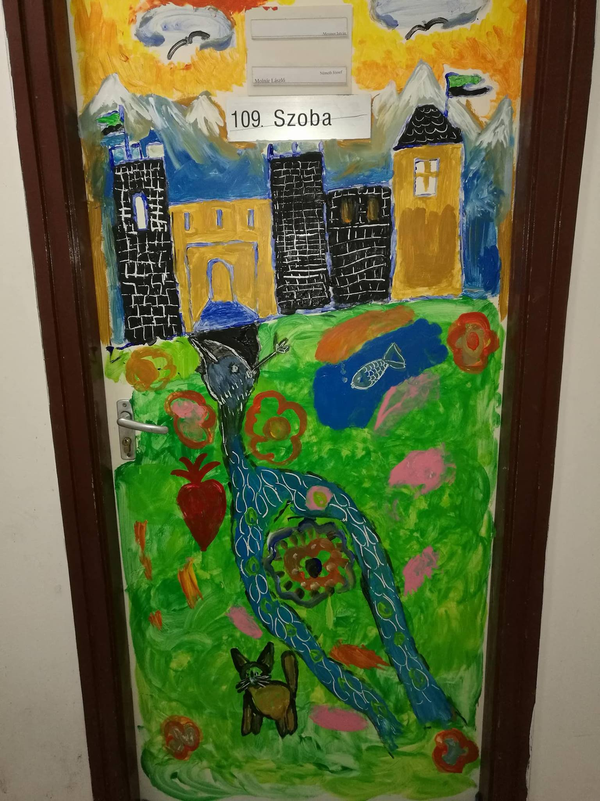 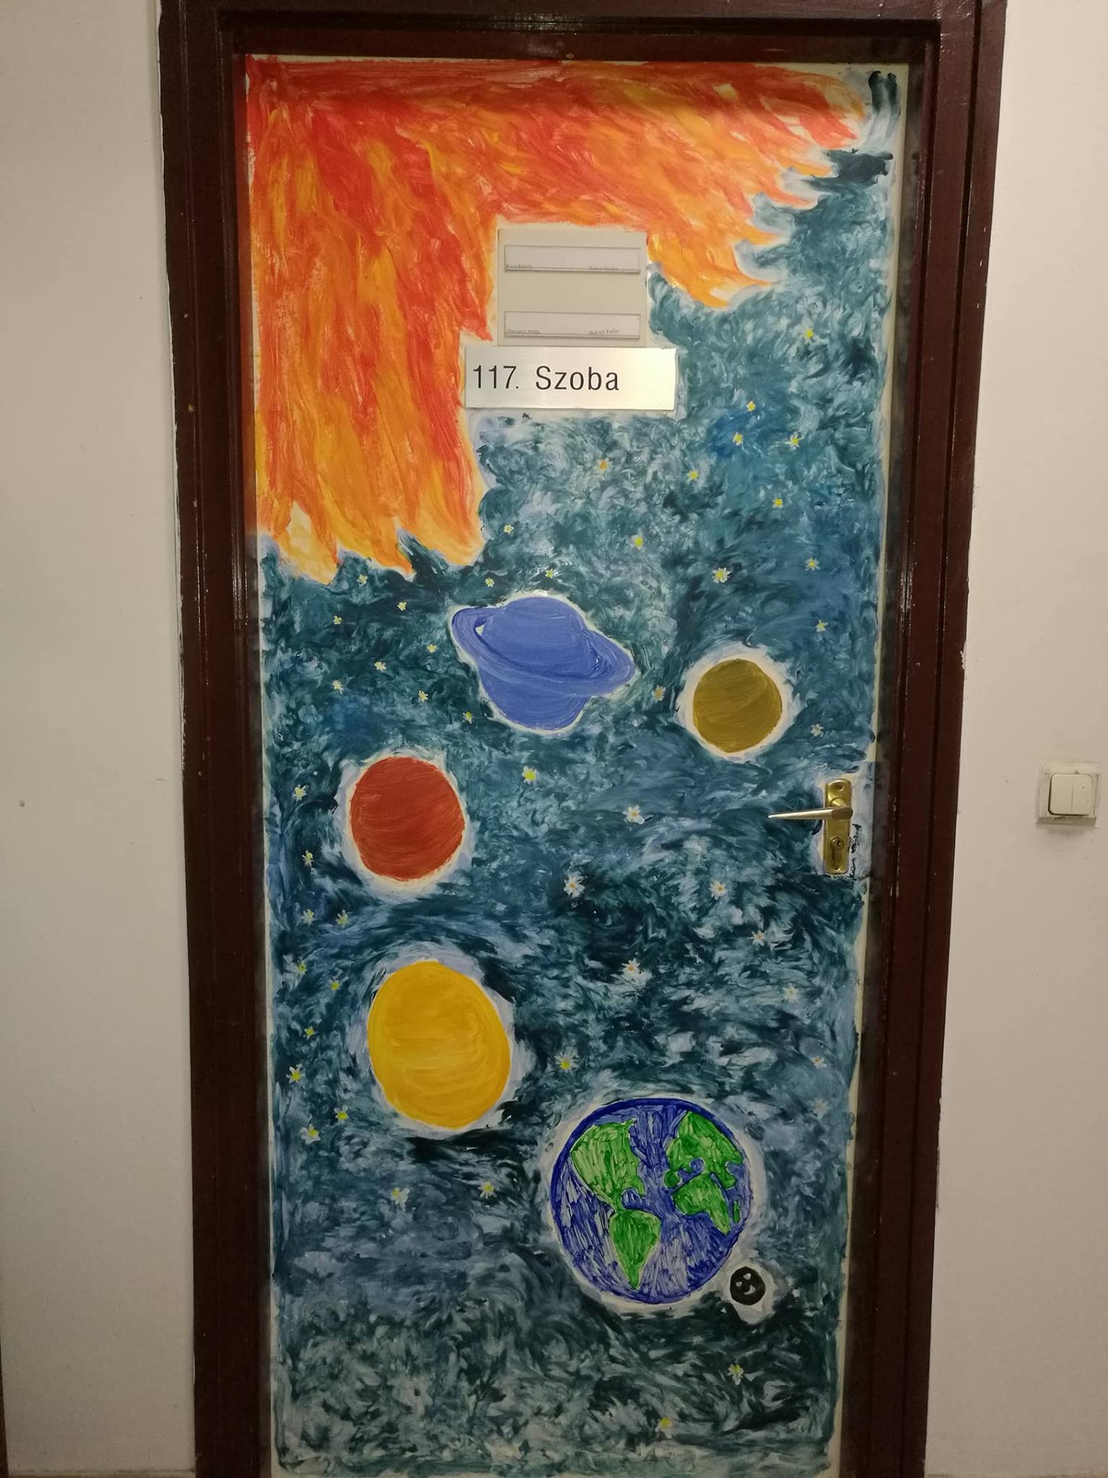

Lakóink alkotásai több kiállításon is szerepeltek

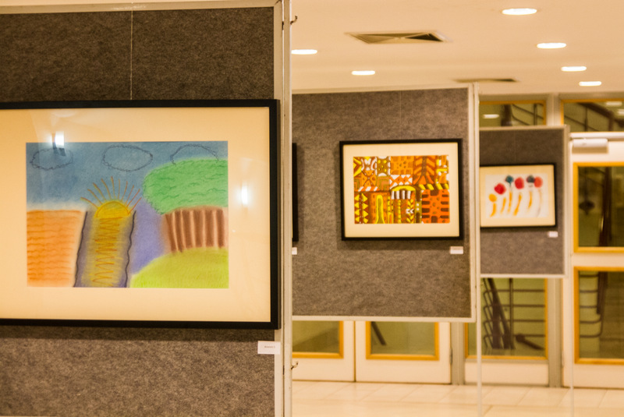 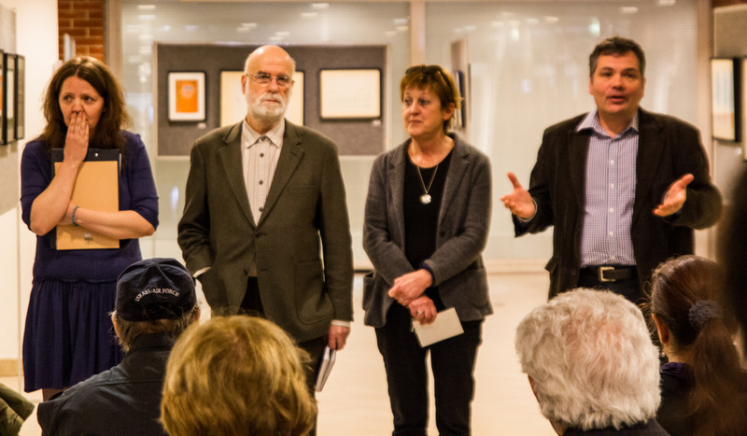

A karácsonyi ünnepkör alkalmából egy különleges és átfogó programsorozattal készült a Táblás. Báder Teréz, Vargáné Kriszta és Veszprémi Zsuzsanna munkatársunk az adventi időszakban hétről hétre a lakókkal közösen készültek és várták a Karácsonyt, gyertyagyújtással, koszorúkészítéssel és mézeskalácssütéssel.

A karácsonyi ünnepségen Veszprémi Zsuzsanna és Báder Teréz kolléganőnk vezetésével Betlehemes műsort adtak elő lakóink. Visnyei Emőke szervezésében pedig karácsonyi verseket hallhattunk. Szentesete Zeffirelli Názáreti Jézus című filmjének vetítése kapcsán lehetőség nyílt beszélgetésre az ünnepről. Karácsony első napján közös Chi Kung foglalkozás volt, Jakab Andreával. Karácsony másnapján pedig Zanócz Krisztián szervezésében nagyszabású kvíz verseny volt a szállón, ahol lakóink csapatokba szerveződve mérhették össze tudásukat. A karácsonyi programokban nagy számban vettek részt a lakóink. Az elmúlt évek legjobb hangulatú, és az érzelmileg terhelt időszak ellenére a legkevésbé konfliktusos év végi időszakát hagytuk magunk után.

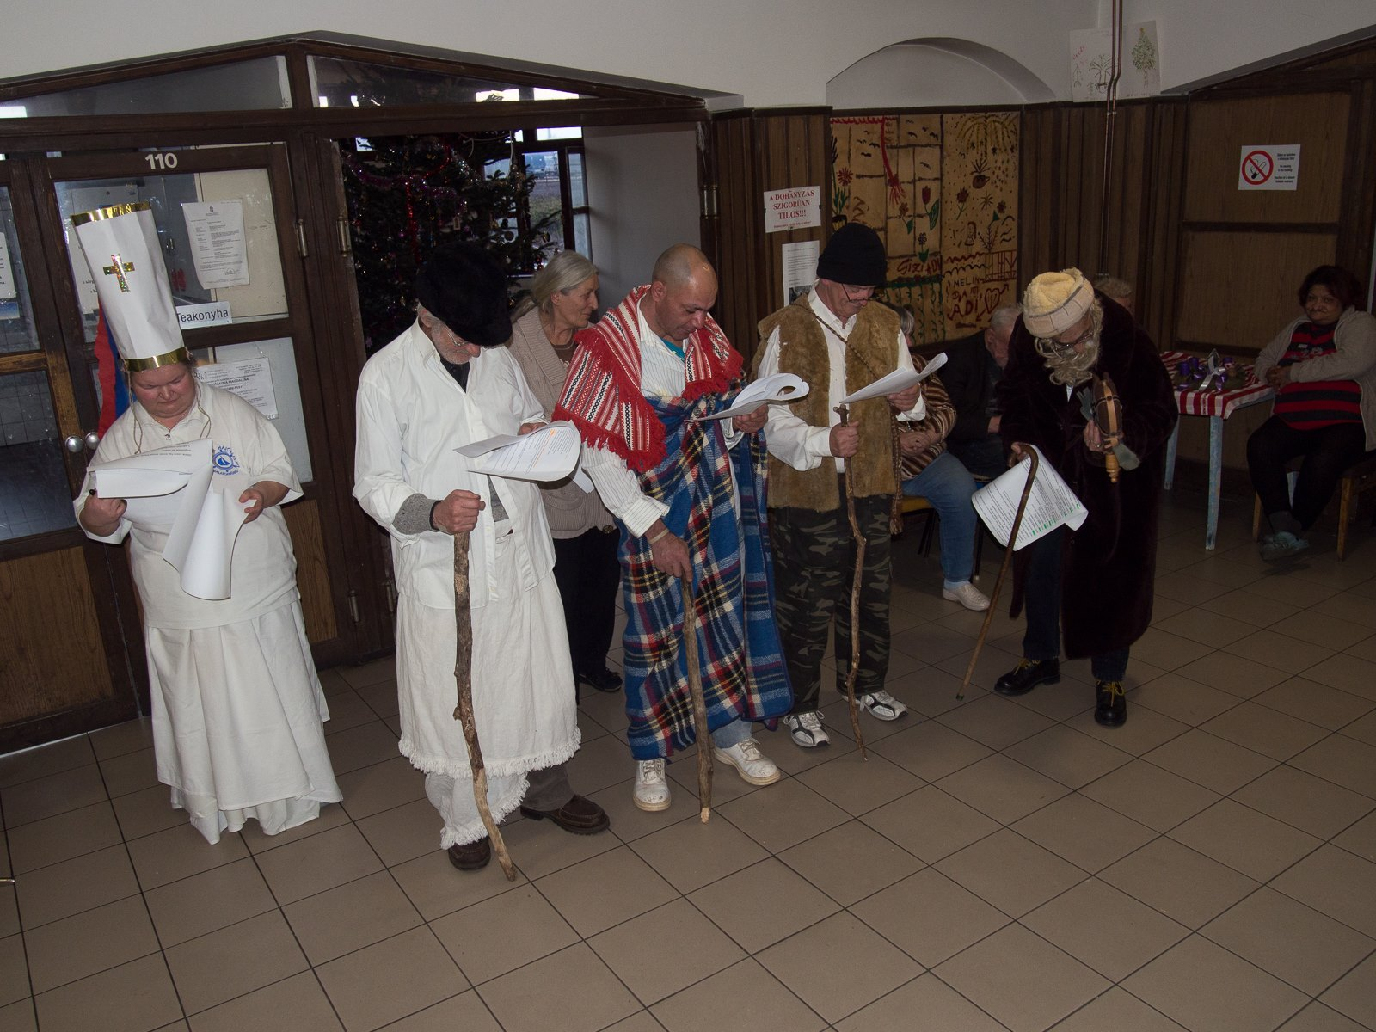

2018. minden bizonnyal mozgalmas év lesz a Táblás számára. Az intézményben folytatódni fog a belső átalakulás, további lépéseket teszünk a szakmai programunk megvalósításában.

* A nappali melegedő közösségi helységének a helyén **nappali foglalkoztató kialakítása**.
* Saját és pályázati forrásból az udvaron fedett, naptól és esőtől védett **közösségi hely kialakítása**. Az új közösségi tér tartalommal való megtöltése.
* **Egyéni esetkezelés**i folyamatok jobb szabályozása, folyamatba épített ellenőrzése. A szakmai irányítás megerősítése.
* Legalább egy **új csoportfoglalkozás** indítása.
* **Kapcsolatépítés** közösségi pszichiátriai ellátókkal.
* Egy tavaszi és egy őszi külső **team-építő tréning** tartása a munkatársaknak.
* A szálló épületének állaga a nyílászárók kivételével jónak mondható, de a közeljövőben elengedhetetlenné válik az elhasználódott **bútorzat teljes cseréje**.